

A4x60 / A4x120
4-х канальный усилитель мощности

Руководство пользователя

Меры предосторожности
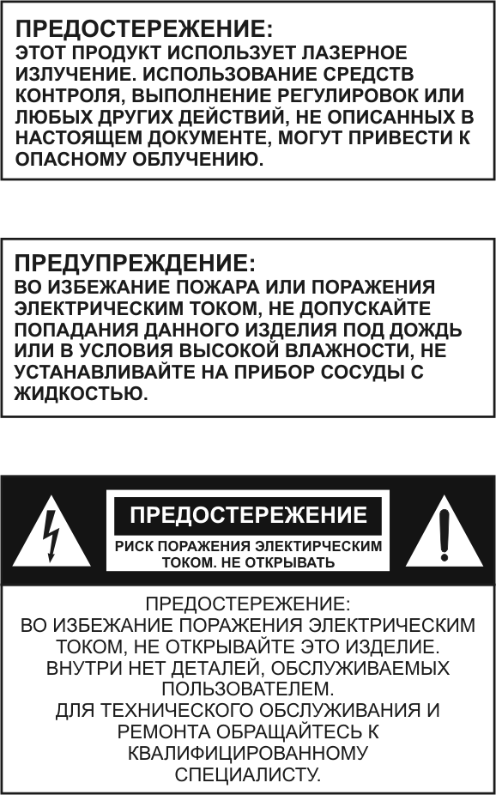 | ВАЖНО!  Провода в сетевом шнуре имеют следующую цветовую маркировку:  Желто-зеленый: Земля (E)  Синий: Нейтральный (N)  Коричневый: Фаза (L)  Так как эти цвета могут не соответствовать цветным меткам на вашей вилке, поступайте следующим образом:  Провод с изоляцией желто-зеленого цвета должен быть подсоединен к контакту вилки, помеченному буквой E или имеющему желто-зеленый цвет. Провод с изоляцией синего цвета должен быть подсоединен к контакту вилки, помеченному буквой N или имеющему синий или черный цвет. Провод с изоляцией коричневого цвета должен быть подсоединен к контакту вилки, помеченному буквой L или имеющему коричневый или красный цвет.  ПРЕДУПРЕЖДЕНИЕ: УСТРОЙСТВО ОБЯЗАТЕЛЬНО ДОЛЖНО БЫТЬ ЗАЗЕМЛЕНО

Рекомендации по эксплуатации
Всегда
Используйте прибор в местах достаточной вентиляцией
Устанавливайте прибор на горизонтальную плоскую поверхность или в рэковый шкаф
Никогда
Не используйте в местах подверженных воздействию высоких температур или влажности, в том числе вблизи радиаторов или других устройств, излучающих тепло.
Не размещайте на подоконнике или в местах, где он будет подвергаться воздействию прямых солнечных лучей.
Не используйте в чрезмерно пыльной или влажной среде.
Не располагайте непосредственно сверху усилителя или другого устройства которое выделяет большое количество тепла.
Не устанавливайте прибор на неустойчивую поверхность или поверхность недостаточной площади.

Функциональные особенности
- Данные усилители могут использоваться в системах музыкальной трансляции и аварийного оповещения.
- 4 независимых усилителя мощности
- Коммутационные разьемы Phoenix
- Различная звуковая мощность усилителей
- Функция защиты в случае перегрузки по напряжению и входному сигналу,
- Защита от короткого замыкания и перегрева
- Возможность работы от 120В ÷ 220В и 24В
- Возможность установки в стойку 19”

Спецификация
Мощность усилителя (A4-60 / A4-120)………………………………. 4 х 60Вт / 4 х 120Вт
Входной уровень…………………………………………………………1 В (10 кΩ), симметричный
Частотный диапазон 50 Гц - 20 кГц
Коэффициент нелинейных искажений < 1%
Отношение сигнал/шум 86 дБ
Электропитание AC 220 В / DC 24 В
Потребляемая мощность………………………………………………..AC 640Вт /1280 Вт
Вес 24 кг / 26 кг
Габаритные размеры (мм) 425х132х420

Передняя панель

- Индикатор питания 1 канала
- Индикатор уровня выходного сигнала 1 канала
- Индикатор питания 2 канала
- Индикатор уровня выходного сигнала 2 канала
- Индикатор питания 3 канала
- Индикатор уровня выходного сигнала 3 канала
- Индикатор питания 4 канала
- Индикатор уровня выходного сигнала 4 канала
- Выключатель питания

Задняя панель
- Предохранитель 3 канала
- Предохранитель 4 канала
- Предохранитель 1 канала
- Предохранитель 2 канала
- Питание 24В 1 канала
- Клеммы подключения громкоговорителей 1 канала
- Питание 24В 3 канала
- Клеммы подключения громкоговорителей 3 канала
- Регулятор уровня 1 канала
- Регулятор уровня 2 канала
- Подключение линейного сигнала 1 канала
- Подключение линейного сигнала 2 канала
- Разьем подключения 220В
- Клемма контакта «заземление»
- Питание 24В 2 канала
- Клеммы подключения громкоговорителей 2 канала
- Питание 24В 4 канала
- Клеммы подключения громкоговорителей 4 канала
- Регулятор уровня 3 канала
- Регулятор уровня 4 канала
- Подключение линейного сигнала 4 канала
- Подключение линейного сигнала 3 канала
Подключение оборудования
Электропитание.
Трансформатор разработан для использования AC 115V/230V 60/50 Гц.

Питание 24В
Используя внешние батареи, обязательно соблюдайте полярность подключения.

Подключение внешних источников линейного сигнала.
Для подключения используется разьем «Phoenix»

Подключение линий громкоговорителей.
Для подключения линий громкоговорителей рекомендуется использовать соединительный кабель, исключающий потери при передачи звукового сигнала на требуемое расстояние.
Для подключения к усилителю используются разьемы c винтовым соединением.
Не допускается одновременное подключение громкоговортелей к клеммам 8Ω и 70В/100В.

